Android数据库安全解决方案，使用SQLCipher进行加解密

我们都知道，Android系统内置了SQLite数据库，并且提供了一整套的API用于对数据库进行增删改查操作。数据库存储是我们经常会使用到的一种存储方式，相信大多数朋友对它的使用方法都已经比较熟悉了吧。在Android中，我们既可以使用原生的SQL语句来对数据进行操作，也可以使用Android API提供的CRUD方法来对数据库进行操作，两种方式各有特点，选择使用哪一种就全凭个人喜好了。
不过，使用SQLite来存储数据却存在着一个问题。因为大多数的Android手机都是Root过的，而Root过的手机都可以进入到/data/data/<package_name>/databases目录下面，在这里就可以查看到数据库中存储的所有数据。如果是一般的数据还好，但是当涉及到一些账号密码，或者聊天内容的时候，我们的程序就会面临严重的安全漏洞隐患。那么今天，就让我们一起研究一下如何借助SQLCipher来解决这个安全性问题。
SQLCipher是一个在SQLite基础之上进行扩展的开源数据库，它主要是在SQLite的基础之上增加了数据加密功能，如果我们在项目中使用它来存储数据的话，就可以大大提高程序的安全性。SQLCipher支持很多种不同的平台，这里我们要学习的自然是Android中SQLCipher的用法了。
下面我们就开始吧，首先要把Android项目所依赖的SQLCipher工具包下载下来。
接着解压这个工具包，会看到里面有assets和libs这两个目录，稍后需要将这两个目录中的内容添加到Android项目当中。那么现在我们就来新建一个Android项目，项目名就叫SQLCipherTest。
观察SQLCipherTest的项目结构，发现里面也分别有一个assets目录和一个libs目录，那么现在就可以把SQLCipher工具包中这两个目录里的内容复制过来。并不需要复制全部文件，选择必要的文件进行复制就可以了，完成以后项目结构图如下所示，图中显示的文件都是必要的。
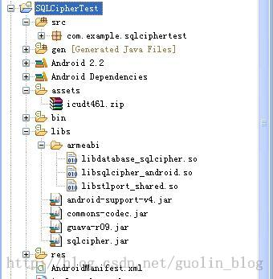
到这里准备工作就全部完成了，接下来我们开始编写代码。首先创建一个MyDatabaseHelper继承自SQLiteOpenHelper，注意这里使用的并不是Android API中的SQLiteOpenHelper，而是net.sqlcipher.database包下的SQLiteOpenHelper，代码如下所示：
[java] view plaincopy
- import android.content.Context;
- import net.sqlcipher.database.SQLiteDatabase;
- import net.sqlcipher.database.SQLiteDatabase.CursorFactory;
- import net.sqlcipher.database.SQLiteOpenHelper;

- public class MyDatabaseHelper extends SQLiteOpenHelper {

- public static final String CREATE_TABLE = "create table Book(name text, pages integer)";

- public MyDatabaseHelper(Context context, String name, CursorFactory factory, int version) {
- super(context, name, factory, version);
- }

- @Override
- public void onCreate(SQLiteDatabase db) {
- db.execSQL(CREATE_TABLE);
- }

- @Override
- public void onUpgrade(SQLiteDatabase db, int arg1, int arg2) {

- }

- }
除了引入的包不一样了，其它的用法和传统的SQLiteOpenHelper都是完全相同的。可以看到，我们在onCreate()方法中创建了一张Book表，Book表里有name和pages这两个列。
接着，打开或新建activity_main.xml作为程序的主布局文件，代码如下所示：
[html] view plaincopy
- <LinearLayout xmlns:android="http://schemas.android.com/apk/res/android"
- android:layout_width="match_parent"
- android:layout_height="match_parent"
- android:orientation="vertical" >

- <Button
- android:id="@+id/add_data"
- android:layout_width="match_parent"
- android:layout_height="wrap_content"
- android:text="添加数据"
- />

- <Button
- android:id="@+id/query_data"
- android:layout_width="match_parent"
- android:layout_height="wrap_content"
- android:text="查询数据"
- />

- </LinearLayout>
这里只是简单地放置了两个按钮，分别用于添加和查询数据。接下来打开或新建MainActivity作为程序主Activity，代码如下所示：
[java] view plaincopy
- public class MainActivity extends Activity {

- private SQLiteDatabase db;

- @Override
- protected void onCreate(Bundle savedInstanceState) {
- super.onCreate(savedInstanceState);
- setContentView(R.layout.activity_main);
- SQLiteDatabase.loadLibs(this);
- MyDatabaseHelper dbHelper = new MyDatabaseHelper(this, "demo.db", null, 1);
- db = dbHelper.getWritableDatabase("secret_key");
- Button addData = (Button) findViewById(R.id.add_data);
- Button queryData = (Button) findViewById(R.id.query_data);
- addData.setOnClickListener(new OnClickListener() {
- @Override
- public void onClick(View v) {
- ContentValues values = new ContentValues();
- values.put("name", "达芬奇密码");
- values.put("pages", 566);
- db.insert("Book", null, values);
- }
- });
- queryData.setOnClickListener(new OnClickListener() {
- @Override
- public void onClick(View v) {
- Cursor cursor = db.query("Book", null, null, null, null, null, null);
- if (cursor != null) {
- while (cursor.moveToNext()) {
- String name = cursor.getString(cursor.getColumnIndex("name"));
- int pages = cursor.getInt(cursor.getColumnIndex("pages"));
- Log.d("TAG", "book name is " + name);
- Log.d("TAG", "book pages is " + pages);
- }
- }
- cursor.close();
- }
- });
- }

- }
可以看到，在onCreate()方法中首先调用了SQLiteDatabase的loadLibs()静态方法将SQLCipher所依赖的so库加载进来，注意这里使用的是net.sqlcipher.database包下的SQLiteDatabase。然后我们创建了MyDatabaseHelper的实例，并调用getWritableDatabase()方法去获取SQLiteDatabase对象。这里在调用getWritableDatabase()方法的时候传入了一个字符串参数，它就是SQLCipher所依赖的key，在对数据库进行加解密的时候SQLCipher都将使用这里指定的key。
在添加数据按钮的点击事件里面，我们通过ContentValues构建了一条数据，然后调用SQLiteDatabase的insert()方法将这条数据插入到Book表中。
在查询数据按钮的点击事件里面，我们调用SQLiteDatabase的query()方法来查询Book表中的数据，查询到的结果会存放在Cursor对象中，注意这里使用的是net.sqlcipher包下的Cursor。然后对Cursor对象进行遍历，并将查询到的结果打印出来。
现在运行一下程序，先点击添加数据按钮，再点击查询数据按钮，刚刚添加的那条数据就应该在控制台里打印出来了。
有没有感觉到使用SQLCipher提供的API和使用Android原生的数据库API，操作起来几乎是一模一样的。没错，SQLCipher对Android SDK中所有与数据库相关的API都制作了一份镜像，使得开发者可以像操作普遍的数据库文件一样来操作SQLCipher，而所有的数据加解密操作，SQLCipher都在背后帮我们处理好了。
话说写到这里，我们都一直还没体验一下SQLCipher加密后的效果呢，现在就来看一看吧，首先通过命令行的方式来访问demo.db这个数据库文件：
[plain] view plaincopy
- adb shell
- cd /data/data/com.example.sqlciphertest/databases
- sqlite3 -line demo.db
- .table
尝试查看demo.db中的所有表，结果返回如下图所示：
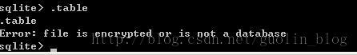
从图中可以看出，当执行.table命令的时候被拒绝了，原因是数据库文件已加密。
除了使用命令行的方式，我们还可以尝试使用Root Explorer来打开数据库文件，结果如下图所示：
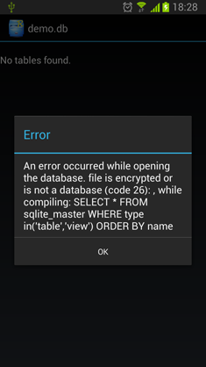
意料之中，果然打开失败了。这就足以说明，目前数据库中的数据是非常安全的，只有在应用程序里通过SQLCipher提供的API才可以访问到数据库里的数据，使用其它的方式都无法获取其数据。
需要提醒的一点是，项目中引入了SQLCipher之后，会让你的程序体积骤然增加，打成APK后大概会变大好几M，是更侧重于文件大小，还是更侧重于程序安全，你应该根据具体的需求做出合适的判断。

